Predviđanje taxi-out vremena na deset evropskih aerodroma
Analiza greške po uzroku i granice ansambla stabala: dvije trećine poboljšanja dolaze od sposobnosti ekstrapolacije
Rad na PRC Data Challenge 2026
Tim: joyous-rainbow
septembar 2026.

Sažetak
Taxi-out vrijeme je period od trenutka kada avion napusti poziciju do trenutka kada poleti. Njegovo tačno predviđanje omogućava aerodromima da smanje čekanje sa upaljenim motorima, što direktno štedi gorivo i smanjuje emisije. U okviru takmičenja PRC Data Challenge 2026 zadatak je bio predvidjeti to vrijeme za 344.841 odlazak u januaru i julu 2026. godine na deset najvećih evropskih aerodroma, na osnovu 4,17 miliona kretanja iz 2025. godine.
Osnovni nalaz ovog rada je da greška nije ravnomjerno raspoređena. Svega 2,9 % letova generiše 71 % ukupne kvadratne greške. Ti letovi se dijele u dvije grupe sa različitim uzrokom: kod prve nedostaje veza sa zapisima Network Manager-a, a kod druge je stvarno vrijeme polaska sa pozicije zabilježeno sistematski prekasno. Detaljnom analizom utvrđeno je da kod prve grupe, na pojedinim aerodromima, polje sa vremenom polaska sadrži planirano umjesto stvarnog vremena, pa izračunato taxi-out vrijeme zapravo mjeri kašnjenje leta i dostiže vrijednosti do 24 sata.
Predloženo rješenje je hibridni model: ansambl stabala (LightGBM) za redovne letove i tri parametarska modela za problematičnu grupu. Odlučujući nalaz je da obje grupe pate od iste slabosti ansambla stabala: nesposobnosti da predvide vrijednost veću od najveće viđene u treningu. Kada se ta prepreka ukloni, jednom kroz parametarsku krivu nad jednom varijablom, a drugi put kroz linearne listove u samom ansamblu, greška pada sa 531 na 324 sekunde na lokalnoj provjeri, odnosno na 299,9 sekundi u zvaničnoj ocjeni na skrivenim podacima iz 2026. godine.
Rad takođe dokumentuje jedanaest mjerenih negativnih rezultata, uključujući Huber gubitak, odsijecanje predikcija, meteorološke podatke i četiri različite mjere zagušenja, i objašnjava zašto svi zakazuju kod metrike koja kvadrira greške. Šest uparenih mjerenja pokazuje da je razlika između lokalne provjere i zvanične ocjene stabilnih 27 do 31 sekundu, ali da se poboljšanja ispod dvije sekunde ne prenose pouzdano.
Ključne riječi: taxi-out, gradient boosting, analiza greške, kvalitet podataka, ekstremne vrijednosti, RMSE

1. Uvod
Kada posada zatraži dozvolu za guranje od pozicije, počinje faza koja se u operativnom smislu rijetko planira precizno. Avion se kreće po taksi stazama, čeka u redu ispred piste, ponekad odlazi na odleđivanje. Na Heathrow-u taj period u medijanu traje 22 minuta, a u Amsterdamu 12,4 minuta. Razlika nije slučajna: zavisi od udaljenosti pozicije do piste, od konfiguracije pista, od gustine saobraćaja i od vremenskih uslova.
Značaj tačne procjene je praktični. Ako se zna da ce avionu trebati 25 minuta do piste, može se odložiti pokretanje motora i izbjeći čekanje u koloni. Evropska organizacija za sigurnost vazdušne plovidbe procjenjuje da se na taj način sačuva značajna količina goriva na nivou mreže.
Takmičenje PRC Data Challenge 2026, u organizaciji Komisije za ocjenu performansi (Performance Review Commission) i mreže OpenSky, postavilo je taj zadatak kao problem predviđanja. Ovaj rad opisuje pristup koji je, umjesto traženja sve boljih obilježja, krenuo od pitanja zašto model griješi i gdje se greška koncentriše.

2. Podaci
Skup podataka sastoji se od dvije logičke tabele koje su organizatori već spojili. Prva sadrži zapise o kretanju sa samih aerodroma: fazu (polazak ili dolazak), vrijeme polijetanja ili slijetanja, vrijeme napuštanja pozicije, planirano vrijeme, tip aviona, pistu, poziciju i taxi vrijeme. Druga sadrži zapise Network Manager-a organizacije EUROCONTROL: različite verzije planiranog vremena polaska, stvarno vrijeme polaska iz letjeličke putanje, pozivni znak, aerodrome polaska i dolaska, tržišni segment i anonimizovanog operatera.
Veličina | Vrijednost
Period treninga | 1. januar – 31. decembar 2025.
Period ocjenjivanja | januar i juli 2026.
Ukupno kretanja u treningu | 4.170.000
Od toga odlazaka (predmet predviđanja) | 2.085.047
Letova koji se ocjenjuju | 344.841
Aerodroma | 10
Različitih pozicija (stand) | 1.598
Tipova aviona | 175
Operatera | 505
Medijan taxi-out vremena | 15,2 minuta
99. percentil | 38,7 minuta
Najveća zabilježena vrijednost | 24 sata i 20 sekundi
Tabela 1. Osnovni pokazatelji skupa podataka.
U skupu za ocjenjivanje odlascima su izbrisane dvije kolone: vrijeme napuštanja pozicije i samo taxi-out vrijeme. Dolascima nije izbrisano ništa, što je iskorišćeno kao izvor podataka o zagušenju.
Sama raspodjela taxi-out vremena je desno asimetrična sa izraženim repom. Slika 1 pokazuje da je glavnina raspodjele koncentrisana između 8 i 25 minuta, ali da postoji 18.659 letova preko 40 minuta, sa vrijednostima koje idu do nekoliko hiljada minuta. Upravo taj rep je, kako ce se pokazati, srž cijelog problema.
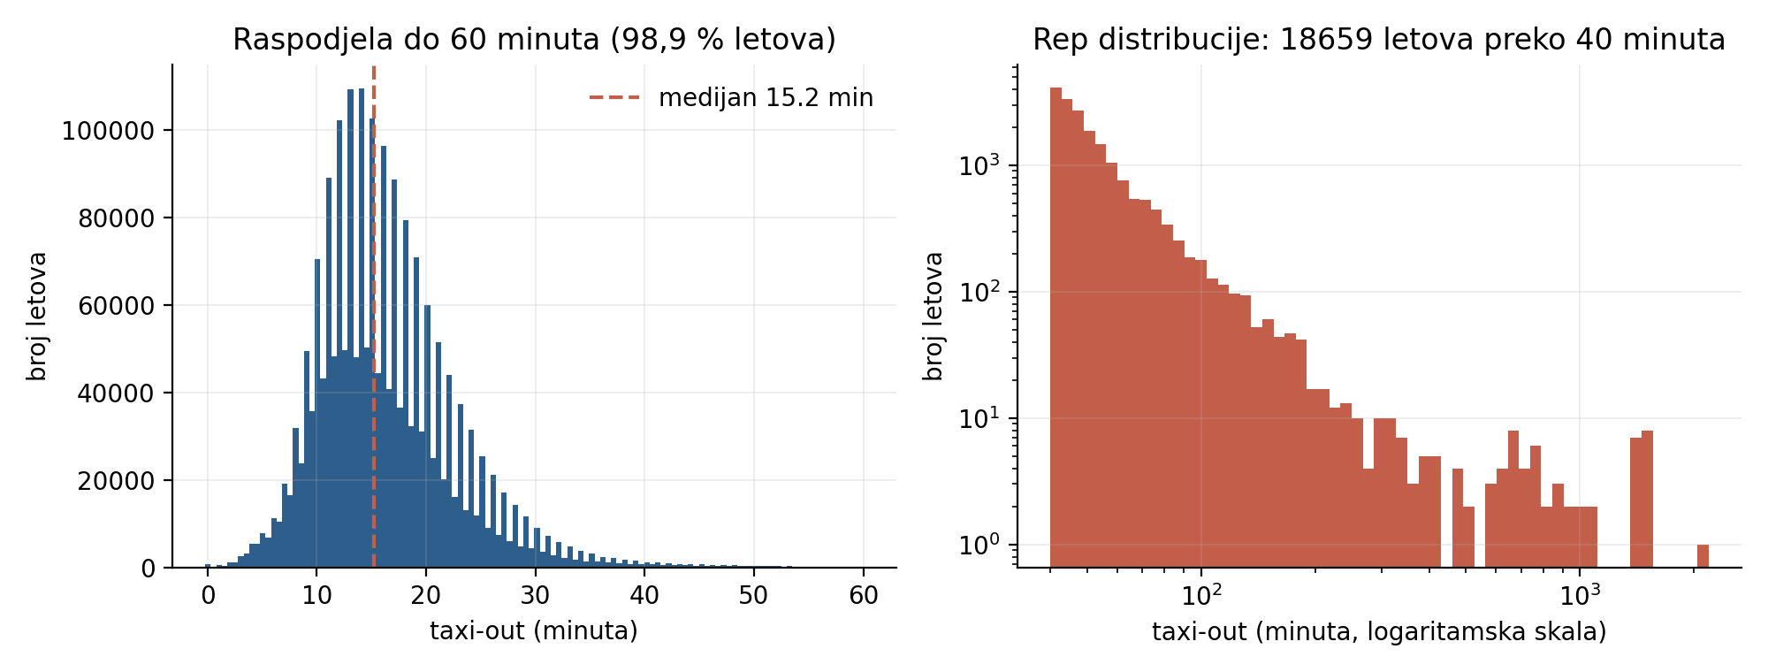
Slika 1. Raspodjela taxi-out vremena. Lijevo: glavnina raspodjele. Desno: rep, prikazan na dvostruko logaritamskoj skali.

3. Metrika i njene posljedice
Rangiranje koristi korijen srednje kvadratne greške (RMSE). Taj izbor nije neutralan, nego u potpunosti određuje strategiju. Pošto se odstupanja kvadriraju, jedan promašaj od 30 minuta doprinosi ukupnoj grešci jednako kao devet promašaja od 10 minuta. Model koji je odličan na prosječnom letu, a promaši nekolicinu ekstremnih, biće rangiran lošije od modela koji je osrednji svuda.
Ova osobina ima još jednu posljedicu, manje očitu. Kod kvadratne greške optimalna predikcija je uslovna srednja vrijednost, a ne medijana niti bilo kakav kompromis. Svaki postupak koji ublažava ekstremne predikcije radi protiv metrike. To objašnjava zašto je čitav niz uobičajenih postupaka, opisanih u poglavlju 7, dao lošiji rezultat.

4. Analiza greške po uzroku
Umjesto uobičajenog postupka, u kojem se traži sve bolji skup obilježja, prvi korak bio je razlaganje greške osnovnog modela. Pokazalo se da se letovi prirodno dijele u tri grupe, i to ne prema veličini greške, nego prema njenom uzroku.

4.1 Grupa A: nedostatak veze sa zapisima mreže
Kod 1,56 % odlazaka nedostaje kolona sa stvarnim vremenom polaska iz Network Manager sistema. Provjera je pokazala da kod tih redova nedostaju i sve ostale kolone iz tog izvora: tip leta, tržišni segment, planirana vremena. Nije riječ o djelimičnom zapisu, nego o letovima koji uopšte nisu upareni sa zapisom mreže.
Najveći broj takvih letova je u Amsterdamu (18 %), Parizu (17 %) i Istanbulu (16 %). Međutim, njihova posljedica nije svuda ista. Detaljna analiza otkrila je da na aerodromu u Rimu, kod 51,4 % takvih redova, vrijeme napuštanja pozicije u aerodromskom zapisu odgovara planiranom vremenu polaska na sekundu tačno. Drugim riječima, kada aerodrom nije zabilježio stvarno vrijeme, u to polje je upisano planirano. Izračunato taxi-out vrijeme tada ne mjeri taksiranje, nego kašnjenje leta, što proizvodi vrijednosti od nekoliko sati.
Aerodrom | Udio redova gdje je taxi = kašnjenje
LIRF Rim | 51,4 %
LTFM Istanbul | 11,1 %
LSZH Zürich | 6,4 %
EHAM Amsterdam | 4,4 %
LEBL Barselona | 3,0 %
ostalih pet aerodroma | ispod 1,5 %
Tabela 2. Udio redova u grupi A kod kojih je zabilježeno taxi-out vrijeme jednako kašnjenju leta (razlika manja od 60 sekundi).

4.2 Grupa B: sistematsko kašnjenje zapisa o polasku
Druga grupa su letovi sa ispravnim zapisima, ali sa taxi-out vremenom preko 40 minuta. Kod njih zapis Network Manager-a o vremenu polaska kasni za aerodromskim zapisom, u medijanu 25 minuta. Avion je napustio poziciju, ali ga sistem mreže bilježi kao da je krenuo tek pred polijetanje. Model koji se oslanja na taj zapis sistematski potcjenjuje takve letove. Samo u 20 % slučajeva taj zapis uopšte nagovještava dug taxi.
Ova grupa je izraženo koncentrisana u prostoru i vremenu. Najviše je ima na Heathrow-u (23 %), u Rimu (25 %) i Istanbulu (20 %), dok je Zürich, Madrid i Minhen skoro nemaju. Vremenski je najgušća u januaru i julu, dakle upravo u mjesecima koji se ocjenjuju. Dnevni udio ovakvih letova varira 5,8 puta više nego što bi se očekivalo pri slučajnom rasporedu, a korelacija između susjednih sati iznosi 0,556. Riječ je o režimima koji traju satima, najvjerovatnije o odleđivanju zimi i o ograničenjima protoka ljeti.

4.3 Raspodjela greške
Kada se ove dvije grupe izdvoje, slika postaje jasna.
Grupa | Udio letova | Udio greške | RMSE u grupi
C normalni letovi | 97,12 % | 35,0 % | 195 s
A bez zapisa mreže | 1,56 % | 49,3 % | 1.822 s
B dugi sa zapisom mreže | 1,32 % | 15,6 % | 1.115 s
Tabela 3. Raspodjela letova i greške po grupama u konačnom modelu, mjereno na januaru i julu 2025.
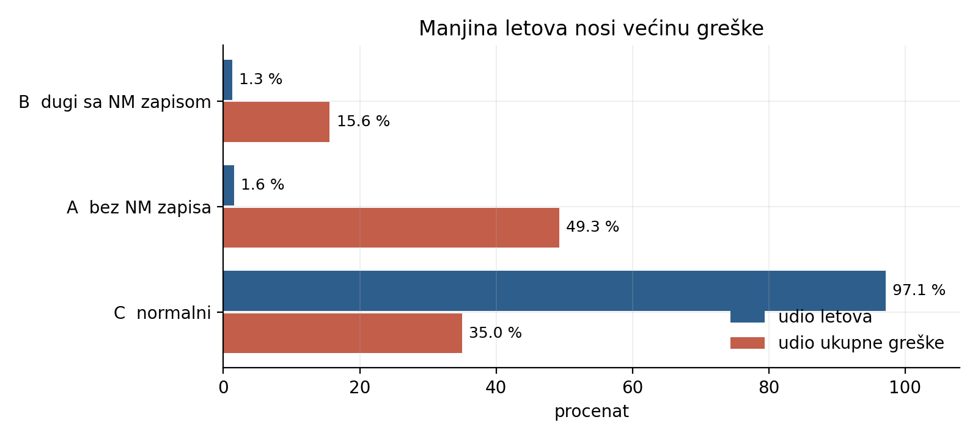
Slika 2. Udio letova naspram udjela u ukupnoj kvadratnoj grešci. Grupe A i B zajedno čine 2,9 % letova i preko 70 % greške.
U jednoj ranijoj konfiguraciji modela izmjereno je da deset pojedinačnih redova, od ukupno 344.419, nosi 40,8 % ukupne kvadratne greške. To je krajnji izraz iste pojave.

5. Metodologija

5.1 Vremenska podjela podataka
Pošto se model trenira na 2025. a ocjenjuje na 2026. godini, nasumična unakrsna provjera nije primjerena: ista pozicija, isti dan i isto stanje saobraćaja završili bi i u trening i u kontrolnom dijelu, što daje previše optimističnu procjenu. Umjesto toga, za provjeru su izdvojeni januar i juli 2025, dakle isti mjeseci koje sadrži i skup za ocjenjivanje, a model se uči na preostalih deset mjeseci.

5.2 Obilježja
Ukupno je konstruisano pedesetak obilježja, u šest grupa:
- Razlike vremena iz zapisa mreže, uključujući razliku između polijetanja i zabilježenog polaska sa pozicije, koja je najjače pojedinačno obilježje sa 32 % doprinosa.
- Kategorije: aerodrom, pozicija, pista, tip aviona, operater, tržišni segment, kategorija turbulencije.
- Zagušenje: broj kretanja u prozorima od 10, 30 i 60 minuta, po aerodromu i po pisti, te udio piste u ukupnom saobraćaju kao pokazatelj konfiguracije.
- Taxi-in dolazaka u prethodnih 30 i 60 minuta, kao mjera zagušenja koja je dostupna i u skupu za ocjenjivanje.
- Režim aerodroma: prosječna razlika između polijetanja i zabilježenog polaska kod prethodnih odlazaka, u zadnjih 1 i 3 sata.
- Lokalno vrijeme sa cikličnim kodiranjem i meteorološki podaci iz stvarnih osmatranja (METAR).
Sva obilježja koja koriste istoriju računata su isključivo iz prošlosti u odnosu na posmatrani let, a statistike po pozicijama i pistama isključivo iz trening dijela, čime je isključeno curenje informacije.

5.3 Nalaz o zagušenju
Veza zagušenja i taxi-out vremena pokazala je zanimljivu osobinu. Posmatrano preko svih aerodroma zajedno, Spearmanova korelacija broja polijetanja sa taxi-out vremenom iznosi +0,12. Unutar pojedinačnih aerodroma medijan te korelacije je +0,17, sa rasponom od 0,00 u Madridu do +0,26 na Heathrow-u. Objedinjavanje aerodroma, dakle, slabi vezu, jer aerodromi sa najvećim brojem operacija nisu oni sa najdužim taksiranjem: Amsterdam ima najviše polijetanja po satu i najkraće taksiranje, a Heathrow obrnuto. Veza između prosječnog broja polijetanja i medijana taxi-out vremena na nivou aerodroma praktično ne postoji (0,02).
Efekat zagušenja je, uz to, izrazito nelinearan. Medijan taxi-out vremena po kvintilima zagušenja na pisti iznosi 14,3, 14,2, 14,7, 15,2 i 19,7 minuta. Prva četiri kvintila su praktično neraspoznatljiva, a razlika se javlja tek u najgušćem.
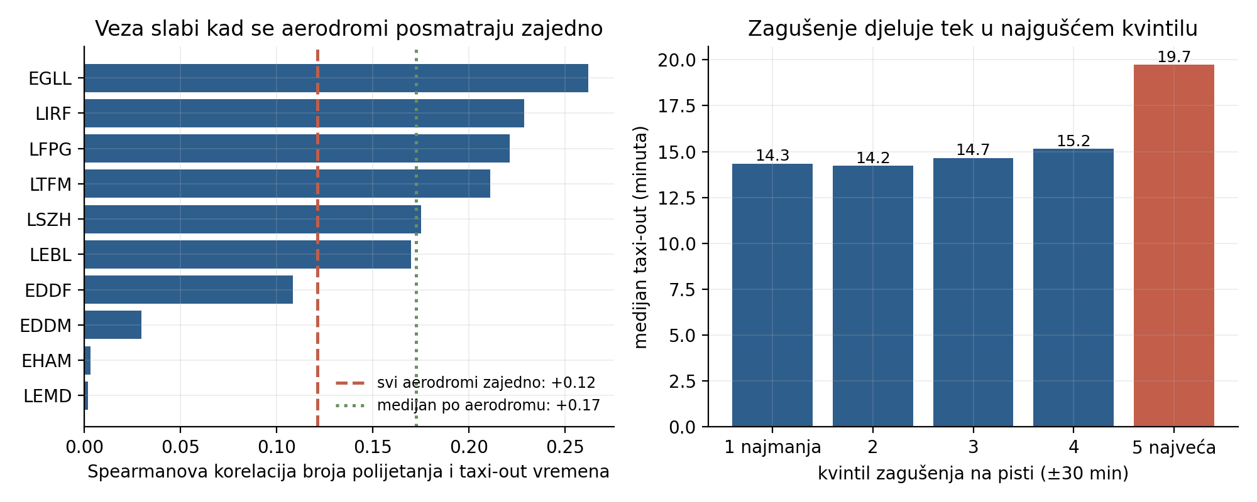
Slika 3. Lijevo: korelacija zagušenja i taxi-out vremena po aerodromima. Desno: medijan taxi-out vremena po kvintilima zagušenja na pisti.

5.4 Model i granica ekstrapolacije
Za redovne letove koristi se LightGBM sa kvadratnom funkcijom gubitka, malim korakom učenja i ranim zaustavljanjem na kontrolnom dijelu. Kategoričke varijable se prosljeđuju u izvornom obliku.
Jedna postavka se pokazala važnijom od svih obilježja zajedno. Uobičajeno stablo u listu daje konstantu, pa model ne može predvidjeti vrijednost veću od najveće koju je vidio u treningu. Opcija linear_tree čini listove linearnim funkcijama, čime se ta granica uklanja. Izmjereno: ukupni RMSE pada sa 364,0 na 338,5, a greška na dugim letovima sa zapisom mreže sa 1.666 na 1.181 sekundi. Na zvaničnoj ocjeni je ista izmjena donijela 31,4 sekunde, više nego sve ostalo zajedno.
Dvije prateće mjere koje se u literaturi obično preporučuju uz takav model kod nas su izmjerene kao štetne: ograničavanje predikcije na najveću vrijednost viđenu po aerodromu (+19,7 s) i izbacivanje najproblematičnijeg aerodroma iz treninga (+14,6 s). Razlog je što naš model raspolaže obilježjem koje mu omogućava da prepozna stvarno duge letove, pa ga svako ograničavanje sakati.
Za grupu A nijedno od obilježja iz zapisa mreže ne postoji, pa ostaje samo jedna upotrebljiva varijabla: razlika između vremena polijetanja i reda letenja. Njena korelacija sa ciljem u toj grupi iznosi 0,854. Međutim, veza nije pravolinijska. Kod malih kašnjenja taxi-out je gotovo nezavisan od njih, dok iznad nekoliko sati raste približno u odnosu jedan prema jedan, jer tada zapravo mjeri to isto kašnjenje. Zbog toga se za svaki aerodrom procjenjuje prosjek polinoma trećeg stepena i izlomljene linije sa prelomom na tri sata.
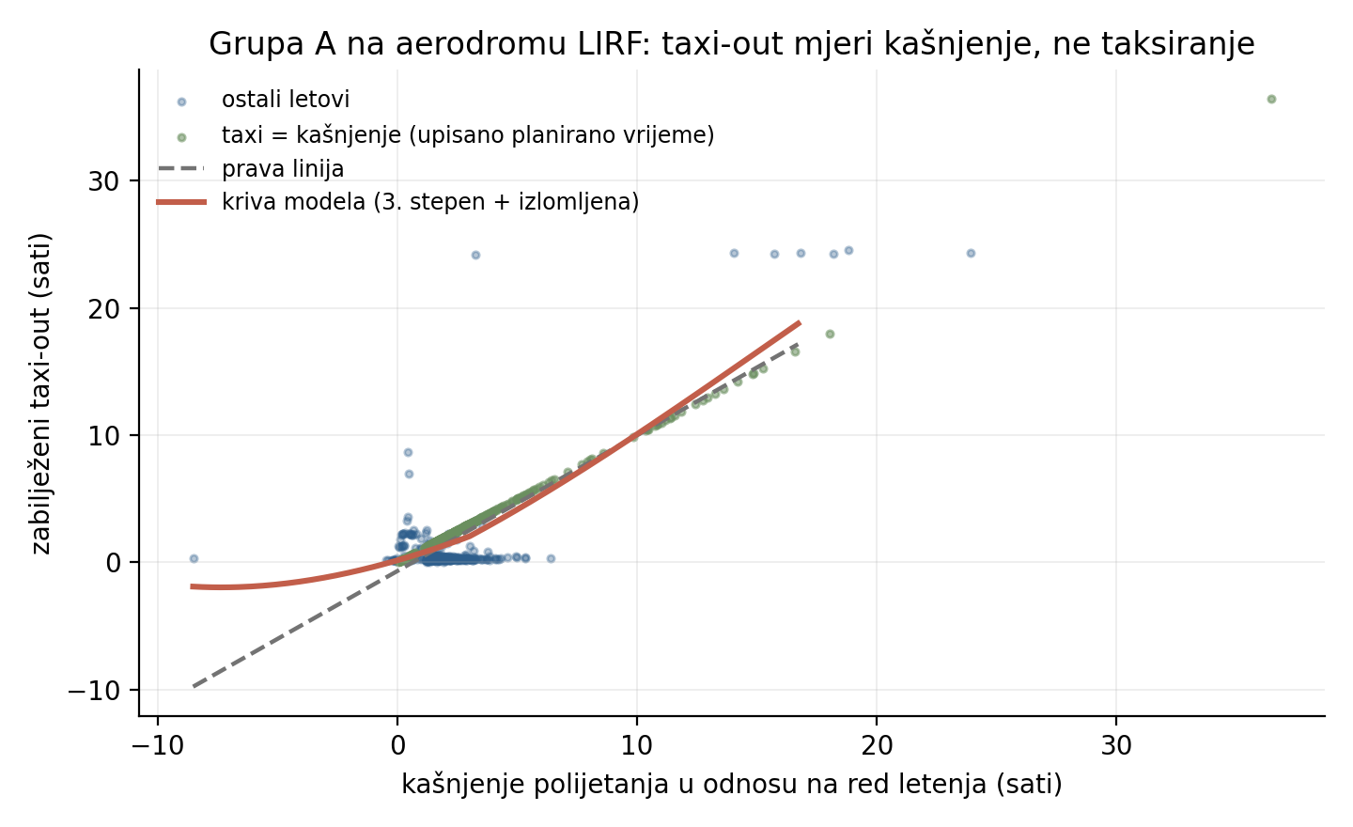
Slika 4. Grupa A na aerodromu u Rimu. Zelene tačke leže na dijagonali: kod njih je zabilježeno taxi-out vrijeme jednako kašnjenju leta. Prava linija (siva) loše opisuje oblik oblaka, dok kriva modela (crvena) prati i ravni dio i rastući krak.
Važno je naglasiti zašto ovdje ansambl stabala ne uspijeva. Stabla ne mogu ekstrapolirati: za vrijednost veću od najveće vidjene u treningu vracaju istu predikciju kao za tu najveću. Pošto kašnjenja u ovoj grupi dostižu i osam sati, a raspodjela je rijetka na tom kraju, parametarska kriva je suštinski prikladnija. Mjerenje to i potvrđuje: LightGBM na toj podgrupi daje ukupni RMSE od 416,9, a kriva 365,6 sekundi.

6. Rezultati
Konfiguracija | Lokalno (s) | Zvanično (s)
Konstanta (medijan trening skupa) | 520 | –
Samo LightGBM | 531 | –
+ posebna obrada grupe A (prava linija) | 382 | –
+ učenje i na letovima do 3 sata | 372 | –
+ taxi-in dolazaka i režim aerodroma | 371 | –
+ kriva trećeg stepena za grupu A | 364,2 | 337,5
+ hiperparametri iz Optune | 361,3 | 333,1
+ udaljenosti iz OpenStreetMap-a | 361,0 | 333,7
+ linearni listovi (linear_tree) | 331,7 | 301,8
+ prosjek krive i stabala za grupu A | 330,5 | 299,9
+ klasifikator i mješavina za grupu A | 324,1 | u obradi
Tabela 4. Tok poboljšanja. Lokalna kolona je provjera na januaru i julu 2025, zvanična je ocjena na skrivenim podacima iz 2026.
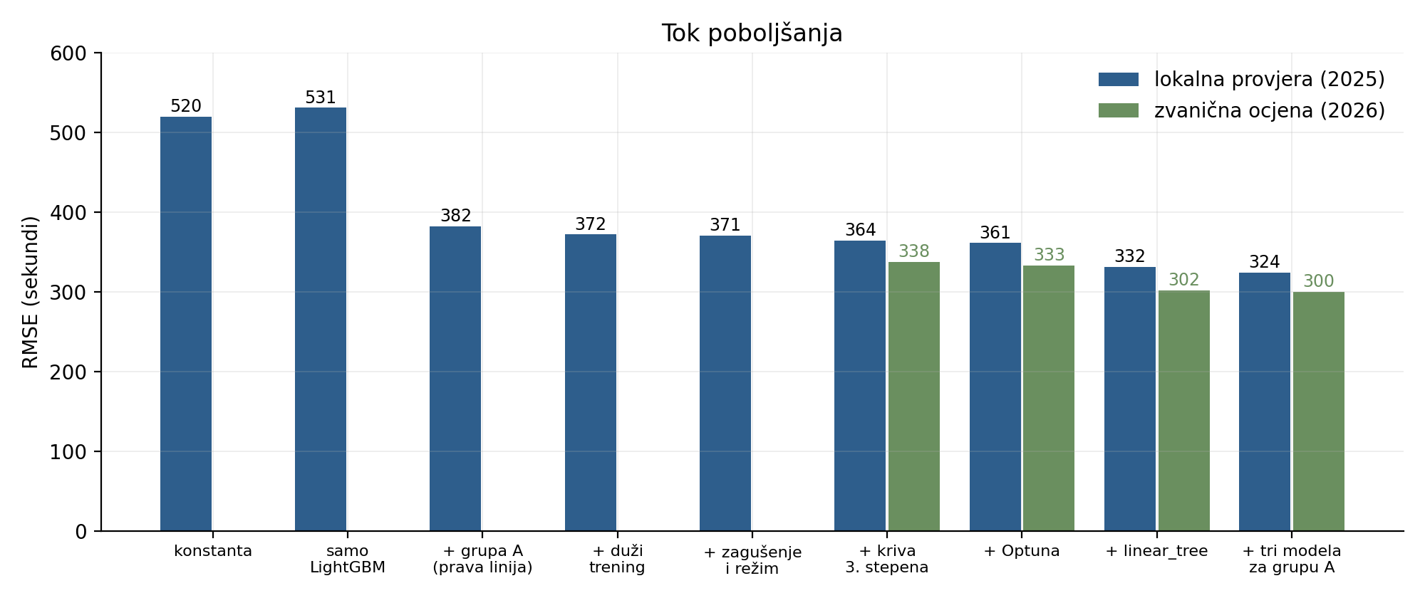
Slika 5. Isti podaci u grafičkom obliku. Dva najveća pomaka, obrada grupe A i linearni listovi, rješavaju isti problem: nesposobnost stabala da ekstrapoliraju.
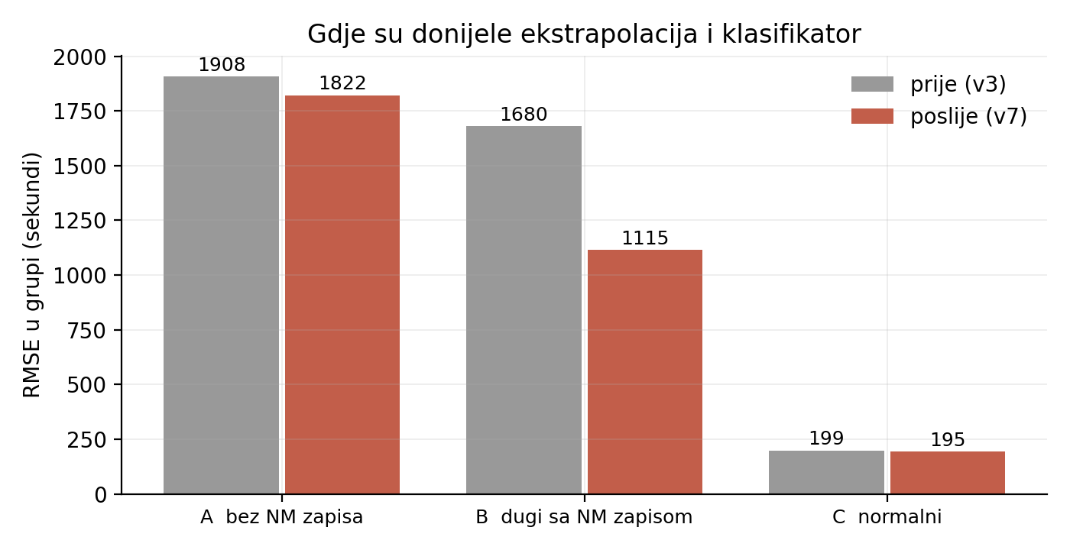
Slika 6. Greška po grupama prije i poslije uvođenja linearnih listova i klasifikatora.
Činjenica da LightGBM sam po sebi daje lošiji rezultat od konstante djeluje neobično, ali je posljedica metrike: model uči da predviđa tipične vrijednosti i time katastrofalno promašuje rep, dok konstanta barem ne pogoršava te slučajeve. Tek kada se rep obradi zasebno, snaga modela dolazi do izražaja.
Vrijedi izdvojiti i rezultat na redovnim letovima. Na grupi C model postiže RMSE od 194,7 i srednju apsolutnu grešku od 137,7 sekundi. To je bolje od ukupnog rezultata vodećeg tima na tabeli, što potvrđuje da je čitava razlika u plasmanu smještena u nekoliko hiljada netipičnih redova.

6.1 Odnos lokalne provjere i zvanične ocjene
Šest uparenih mjerenja daje zaključak koji je koristan izvan ovog takmičenja. Zvanična ocjena je dosljedno bolja od lokalne, za 26,7 do 30,6 sekundi, i ta razlika blago raste kako model postaje bolji. Objašnjenje je u sastavu repa: podaci iz 2026. godine sadrže manje krajnje netipičnih zapisa nego januar i juli 2025. Što se obični letovi bolje rješavaju, to veći dio preostale greške dolazi iz repa, pa razlika između dvije godine postaje vidljivija.
Druga posljedica je praktična. Promjene koje su lokalno donosile manje od otprilike dvije sekunde nisu se pouzdano prenosile: udaljenosti iz OpenStreetMap-a su lokalno popravile rezultat za 0,3 sekunde, a zvanično ga pogoršale za 0,6. Promjene iznad dvije sekunde prenosile su se svaki put, i to uvećano. To je empirijski prag šuma za ovaj problem, i on je viši nego što bi se očekivalo od skupa sa 344 hiljade redova, upravo zato što nekoliko hiljada netipičnih redova nosi polovinu ocjene.
Oblik veze za grupu A | RMSE ukupno (s) | RMSE u grupi A (s)
Robusna regresija (Huber) | 388,4 | 2.178
Mješavina sa kašnjenjem | 380,4 | 2.086
Prava linija | 372,1 | 1.987
Uslovna sredina po korpama | 366,1 | 1.915
Polinom drugog stepena | 371,0 | 1.974
Polinom trećeg stepena i izlomljena linija | 365,6 | 1.908
Jedinstveni model za sve aerodrome | 503,2 | 3.363
Tabela 5. Poređenje oblika veze za grupu A. Procjena po aerodromima je nužna; jedinstveni model daje daleko lošiji rezultat.

7. Šta nije dalo rezultat
Jedanaest postupaka koji se uobičajeno preporučuju za rad sa ekstremnim vrijednostima ili za obogaćivanje modela izmjereni su i odbačeni. Njihovo navođenje smatramo jednako korisnim kao i navođenje uspješnih koraka.
Postupak | Promjena RMSE | Razlog neuspjeha
Odsijecanje predikcija na 1 sat | +178 s | Ekstremi postoje i u skupu za ocjenjivanje
Gornja granica po aerodromu | +19,7 s | Sakati model koji sada ume da prepozna duge letove
Izbacivanje najtežeg aerodroma iz treninga | +14,6 s | Gubi se signal koji vrijedi i drugdje
Mješanje sa tipičnom vrijednošću | +6,4 s | Kod kvadratnog gubitka optimum je uslovna sredina
Brzina opsluživanja piste i procijenjeno čekanje | +1,8 s | Isti signal već nosi razlika NM vremena
Huber funkcija gubitka | +1,8 s | Metrika kažnjava kvadratno; ublažavanje radi protiv nje
Uslovna sredina po korpama za grupu A | +0,6 s | Kriva već pogađa oblik veze
Dvoetapni model sa klasifikatorom repa | +0,7 s | Klasifikator nije dovoljno siguran (prosječna vjerovatnoća 0,43)
Normalizovano zagušenje po aerodromu | +0,5 s | Model već ima aerodrom kao kategoriju
Robusna regresija (Huber) za grupu A | +16 s | Ekstremi u toj grupi nisu šum nego tačni podaci
Meteorološki podaci (METAR) | bez promjene | Dnevni signal je slab u odnosu na rep
Tabela 6. Mjereni negativni rezultati.
Rezultat o meteorološkim podacima zaslužuje posebnu napomenu, jer je bio suprotan očekivanju. Povučeno je 140.118 satnih osmatranja sa svih deset aerodroma, uključujući temperaturu, padavine, kodove za snijeg i ledene padavine, vidljivost i vjetar, te su izvedeni pokazatelji rizika od odleđivanja. Uticaj na rezultat je bio zanemarljiv. Objašnjenje se nalazi u mjerenju rasipanja dnevnih odstupanja modela, koje iznosi svega 16 sekundi u januaru. Vremenski uslovi djeluju na nivou dana i utiču na to hoće li do dugog čekanja doći, ali ne nose informaciju o tome koliko ce ono tačno trajati za pojedinačni let, a upravo ta razlika čini grešku.

8. Diskusija
Tri nalaza ovog rada imaju širu primjenu od samog takmičenja.
Prvi je metodološki. Razlaganje greške prema uzroku, a ne prema veličini, pokazalo se produktivnijim od uobičajenog traženja dodatnih obilježja. Tek kada je utvrđeno da postoje dvije potpuno različite populacije problematičnih letova, postalo je jasno da im treba pristupiti različitim sredstvima. Izvještaj koji se ispisuje nakon svake provjere zato uvijek prikazuje grešku razloženu po grupama, a ne samo ukupnu vrijednost.
Drugi, i po izmjerenom učinku najvažniji, tiče se ekstrapolacije. Dva najveća pomaka u cijelom radu, obrada grupe A parametarskom krivom i uvođenje linearnih listova, rješavaju istu prepreku sa dvije strane. Ansambl stabala sa konstantnim listovima ne može izaći izvan opsega viđenog u treningu, a upravo tamo živi polovina greške. Kada je ta prepreka uklonjena, greška na dugim letovima sa urednim zapisom pala je za trećinu, a na zvaničnoj ocjeni je ta jedna postavka donijela 31,4 sekunde, više nego svi feature-i, meteorološki podaci i podešavanje hiperparametara zajedno.
Treći je o granicama ansambla stabala. Postoji jasno definisan uslov pod kojim jednostavan parametarski model nadmašuje moderni ansambl: kada u podgrupi nedostaju ključne varijable, kada se cilj svodi na jednu preostalu, i kada se vrijednosti te varijable protežu izvan opsega vidjenog u treningu. Nesposobnost stabala da ekstrapoliraju tada postaje presudna. Razlika u našem slučaju iznosi 51 sekundu ukupnog RMSE-a, u korist polinoma.
Četvrti je o odnosu metrike i postupaka. Čitav niz preporuka koje se u praksi smatraju dobrim – robusne funkcije gubitka, ograničavanje predikcija, ublažavanje ekstrema – sistematski pogoršava rezultat kada metrika kvadrira grešku. To nije slučajnost nego posljedica: kod kvadratnog gubitka optimalna predikcija je uslovna sredina, pa je svako pomjeranje od nje gubitak, bez obzira koliko intuitivno djeluje.
Vrijedi napomenuti i da su drugi timovi nezavisno došli do istog nalaza o podacima. Najmanje dva javno dostupna rješenja opisuju istu pojavu na aerodromu u Rimu i grade oko nje posebnu obradu, jedno od njih i klasifikator sličan onome opisanom u odjeljku 5.4. To potvrđuje da nije riječ o slučajnoj osobini našeg modela nego o svojstvu samih podataka.
Konačno, razlika između lokalne procjene i zvanične ocjene iznosi 27 do 31 sekundu u korist zvanične. To govori da podaci iz 2026. godine imaju blaži rep od onih iz 2025, dakle manje krajnje netipičnih zapisa. Sam po sebi, to je nalaz o promjeni kvaliteta podataka kroz vrijeme, i ima praktičnu posljedicu: pošto je udio ekstrema manji, redovni letovi nose veći dio ocjene nego što bi se zaključilo iz lokalne provjere.

9. Zaključak
Predviđanje taxi-out vremena na velikim evropskim aerodromima pokazalo se prije svega kao problem razumijevanja grešaka u podacima, a tek potom kao problem modeliranja. Manje od tri procenta letova generiše preko sedamdeset procenata ukupne greške, a njihov uzrok je utvrđen: nepostojanje veze sa zapisima mreže u jednom slučaju i sistematski zakašnjeli zapis polaska u drugom.
Predloženi hibridni pristup, koji spaja ansambl stabala sa linearnim listovima za redovne letove i tri parametarska modela za problematičnu grupu, smanjuje grešku sa 531 na 324 sekunde u lokalnoj provjeri, odnosno na 299,9 sekundi u zvaničnoj ocjeni. Dva najveća doprinosa, od 149 i 31 sekunde, dolaze od razumijevanja podataka i od uklanjanja granice ekstrapolacije, a ne od dodatnih obilježja niti od složenijeg algoritma. Jedanaest izmjerenih negativnih rezultata pokazuje da postupci koji se obično preporučuju za ekstremne vrijednosti ovdje sistematski odmažu.
Preostali prostor za napredak leži u grupi B, gdje je razlog čekanja fizički stvaran ali u podacima nezabilježen. Za dalji pomak vjerovatno bi bili potrebni podaci koji u ovom skupu ne postoje: zapisi o odleđivanju, dodijeljeni vremenski intervali za polijetanje ili pozicije aviona na zemlji.

Dodatak: ponovljivost
Cjelokupan postupak izveden je jednim skriptom u jeziku Python, uz biblioteke pandas, numpy i LightGBM. Meteorološki podaci preuzimaju se automatski sa servisa Iowa Environmental Mesonet. Obilježja se računaju paralelno po mjesecima i čuvaju na disku, sa oznakom verzije koja sprječava korišćenje zastarjelog međurezultata. Skript sam izvodi provjeru na januaru i julu 2025, trening na cijeloj godini i izradu datoteke za predaju, uz pet kontrola ispravnosti prije upisa.
Slike u ovom radu generisane su posebnim skriptom iz istog međurezultata, tako da se svaka vrijednost navedena u tekstu može ponovo izračunati.
Napomena o podacima: zbog uslova korišćenja, sami podaci takmičenja nisu javno dostupni, ali su svi postupci opisani u mjeri koja omogućava ponavljanje na istom skupu.

